Lektira na drugačiji način u 4. razredu
Tijekom protekle četiri godine učenici IV. razreda sudjelovali su u raznim projektima i bili aktivni na mnogim područjima. Jedan od projekata bio je i Lektira na drugačiji način.
Cilj projekta je bio upoznavanje lektirnih djela kroz zanimljive i djeci privlačne aktivnosti te poticanje kreativnosti i stvaralaštva nakon čitanja. Osim toga, ovim projektom se poticala i važnost čitanja općenito.
- Div u četvrtom razredu: Regoč
Samom tematskom danu posvećenom toj bajci prethodilo je nekoliko sati izrade rekvizita. Učenici su zajedno s učiteljicom, knjižničarkom i pedagoginjom izradili lutku Regoča. Glava je nastala tehnikom kaširanja, a tijelo od vješalice, novinskog papira i stare odjeće. Učiteljica i knjižničarka započele su tematski dan pravilnim određivanjem tijeka događaja i tako smo sažeto prepričali bajku. Nekoliko učenika je čitalo dijelove bajke u kojima su opisani glavni likovi. Zadatak je bio ispisati u tablicu osobine i izgled likova. Podijeljeni u skupine učenici su smišljali monologe i dijaloge glavnih likova koje su nakon toga odglumili pomoću lutke Regoča i Kosjenke. Neki su se snašli vrlo odlično i zaradili spontani pljesak ostalih učenika. Poruku djela smo otkrili dramatizacijom kraja bajke. Pedagoginja je nastavila satom razrednog odjela u kojem su učenici smišljali riječi koje u sebi sadrže riječ div. Zatim su se zamislili u ulozi diva te su nabrajali razna dobra djela koja bi učinili da su divovi. Podijeljeni u skupine, procjenjivali su koliko svi učenici poštuju razredna pravila. Sat je završio vršnjačkim vrednovanjem čiji je zadatak bio procijeniti aktivnost i zalaganje učenika u svim aktivnostima vezanim uz tematski dan.

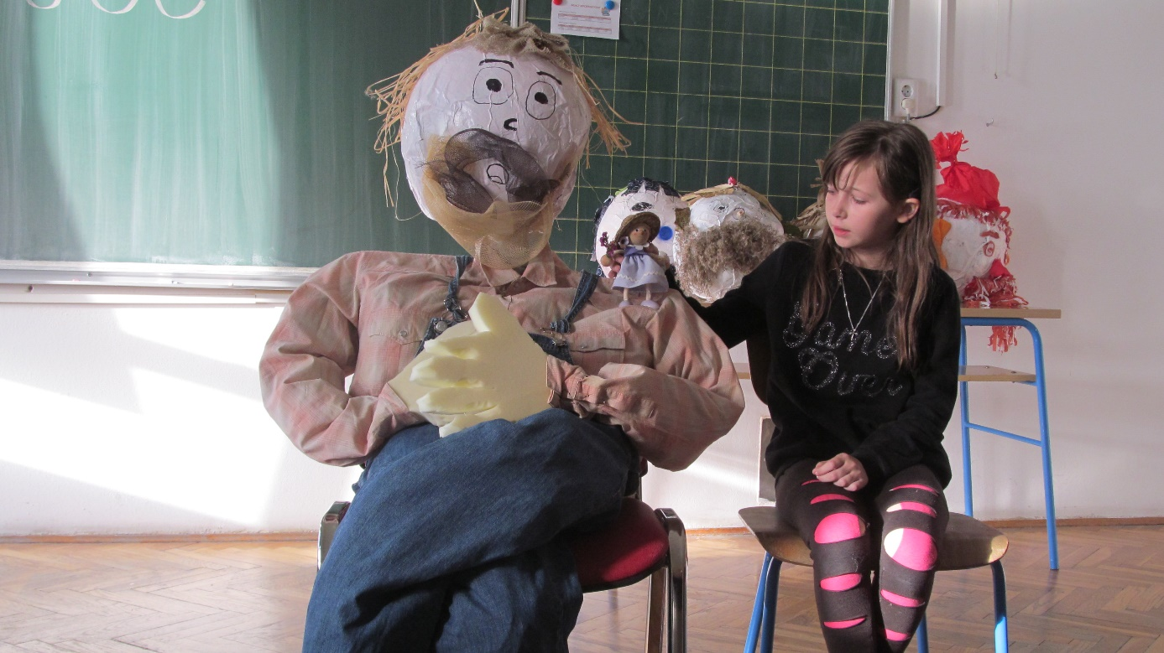
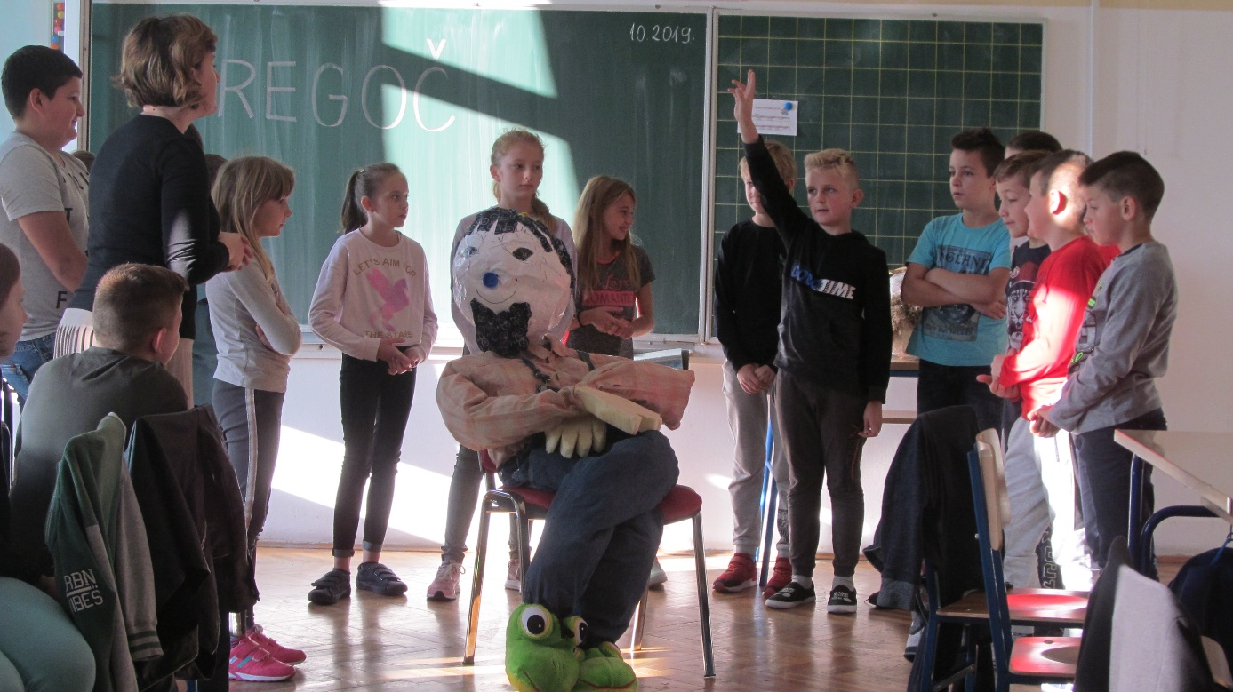

- Lektira iz vrećice: Heidi
Tijekom veljače učenici su čitali „Heidi“, koju smo odlučili prikazati pomoću Lektire iz vrećice. Podijeljeni u parove, učenici su dobili zadatak oslikati naslovnicu vrećice, na poleđini izdvojiti najljepše rečenice i poruku djela te u vrećicu staviti pet predmeta koji su povezani s djelom. Sat smo započeli kratkim video zapisom o švicarskim Alpama – glavnim mjestom radnje u romanu. Knjižničarka je učenike upoznala i s književnicom Johannom Spyri koju je život na planini inspirirao za pisanje ovog djela. Učenici su nakon toga prezentirali svoje lektirne vrećice, a nakon svake prezentacije uslijedilo je vršnjačko vrednovanje. Nakon razgovora i analize prezentacija, učenici su u paru plastelinom prikazali određeni događaj iz djela. Poruka ovog djela mogla bi se sažeti u ovu rečenicu: „Iako nešto ne posjedujemo možemo to podijeliti s drugima (prirodne ljepote, planinu, cvijeće…)“.
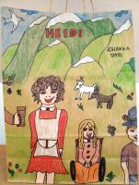

- Pizza lektira: Družba Pere Kvržice
Nastava na daljinu nije omela četvrtaše u obradi lektire na drugačiji način. Na red je došao svima dobro poznat roman Mate Lovraka "Družba Pere Kvržice".
Učenici su čitali lektirno djelo i čekali upute za rad. Učiteljica im je poslala neobičnu poruku: Napravite pizza lektiru! Što je to?
Pizza lektira je aktivnost kojom učenici na vrlo zabavan način prikazuju djelo koje su čitali. Izrežu veliki krug, podijele ga na nekoliko dijelova (kriški pizze) i na svaki dio napišu jedan od zadataka: tema, likovi, poruka, fabula, najdraži lik itd. Naravno, svoj rad i ukrase tako da zaista podsjeća na pizzu. Vrlo brzo je učiteljica počela primati fotografije ukusnih i oku primamljivih pizza lektira. Sve ih je pojela, ups, pročitala i pregledala. Koliko su četvrtaši bili vješti u izradi svojih pizza lektira, pogledajte u fotogaleriji.
Veselimo se novoj knjizi i novoj aktivnosti!

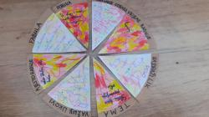

- Djelo po izboru učenika
Zadnje djelo koje su učenici obrađivali i upoznavali „drugačije“ bilo je djelo po izboru.
Budući da se nastava odvijala na daljinu, učenici su odabrali djelo po izboru i čitali preko portala e-Lektire ili djelo koje su imali u vlastitoj kućnoj knjižnici. Učiteljica je, u suradnji s knjižničarkom, dala učenicima izbor kako će prezentirati djelo. Mogli su birati između plakata, dramatizacije i diorame. Osim toga, trebali su napisati pismo glavnom liku, piscu ili osobi koja nije čitala djelo. Učenici su ponovno pokazali svu svoju kreativnost u izradi plakata i diorami kao i u pisanju pisama. Nakon prezentacija, mnogi su učenici poželjeli pročitati djela koja su im predstavili njihovi prijatelji. To je najbolji rezultat ove aktivnosti, a i samog projekta!

Učiteljica je zamolila učenike da naprave Top ljestvicu lektirnih djela koje su čitali tijekom četvrtog razreda. Najviše glasova dobila je knjiga Heidi dok drugo i treće mjesto dijele Družba Pere Kvržice i Bambi. Učenici su, također, izdvojili neke od aktivnosti iz projekta Lektira na drugačiji način koji su im se posebno svidjeli. Ovo su neke od najčešće spomenutih:
- izrađivanje lutke Regoča
- dramatizacija jednog dijela romana Duh u močvari (rad u skupinama)
- izrađivanje Zelengrada od otpadnog materijala
- plakat pričalica (Petar Pan)
- lektirna vrećica (Heidi)
- pizza lektira (Družba Pere Kvržice)…
U projektu su ovih godina, osim učiteljice Jagode Šmit, svojim idejama i samom realizacijom nekih aktivnosti sudjelovale: učiteljica Jadranka Plantak, pedagoginja Gordana Simeunović i knjižničarka Andreja Satmari.
Čitanje potiče maštu i kreativnost, širi horizonte, potiče na razmišljanje, bogati rječnik, odmara, smiruje, zabavlja i veseli. Budućim petašima želimo da što češće čitaju i uživaju svim blagodatima koje nudi druženje s knjigom.

